Aufgabe 7: Unser Schulhaus

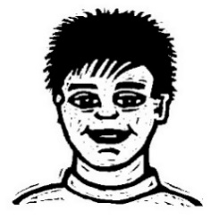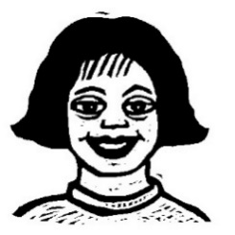

Ich weiss, welche Aussagen richtig und welche falsch sind.

Ich kann genau zuhören.

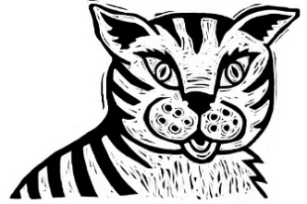

**Hör** genau **zu**. Welche Aussagen sind richtig, welche Aussagen sind falsch?  **Kreuze an.**



**Trag** nur die Nummer von richtigen Aussagen im Plan **ein**. Die Nummern der falschen Aussagen lässt du weg.

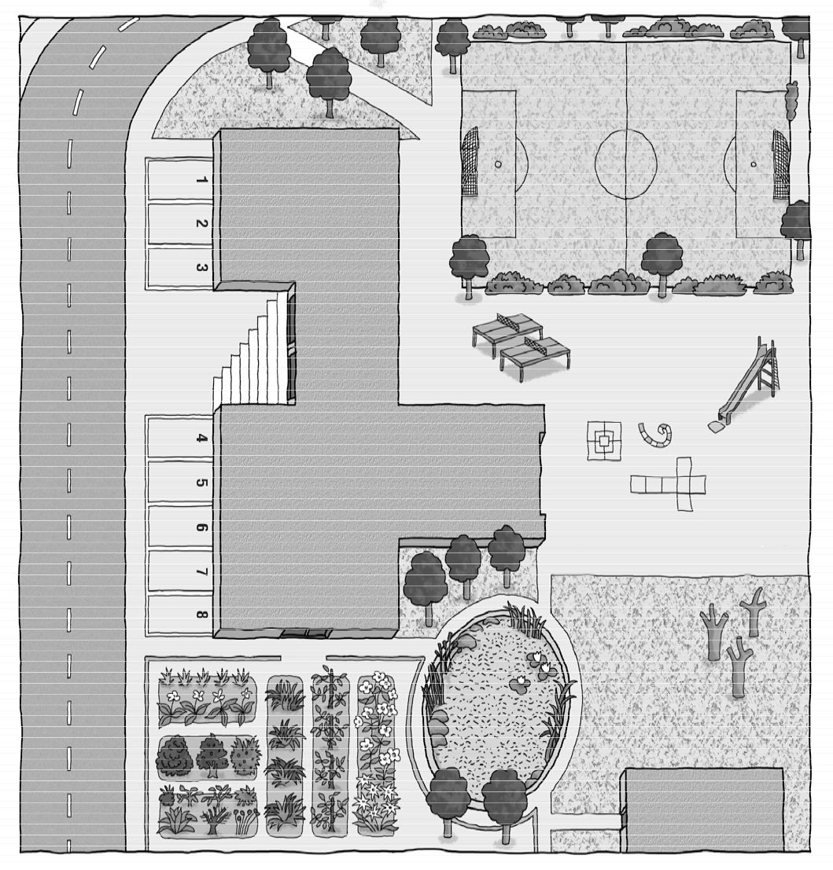

**0**

|  |  |  |
| --- | --- | --- |
|  | **richtig** | **falsch** |
| 0 | X |  |
| 1 |  |  |
| 2 |  |  |
| 3 |  |  |
| 4 |  |  |
| 5 |  |  |
| 6 |  |  |
| 7 |  |  |
| 8 |  |  |
| 9 |  |  |
| 10 |  |  |